4. A Gauss-elimináció és az LU-felbontás kapcsolata
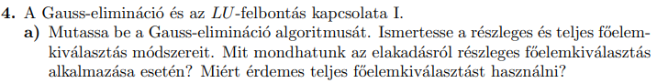
3. Tétel levezetése
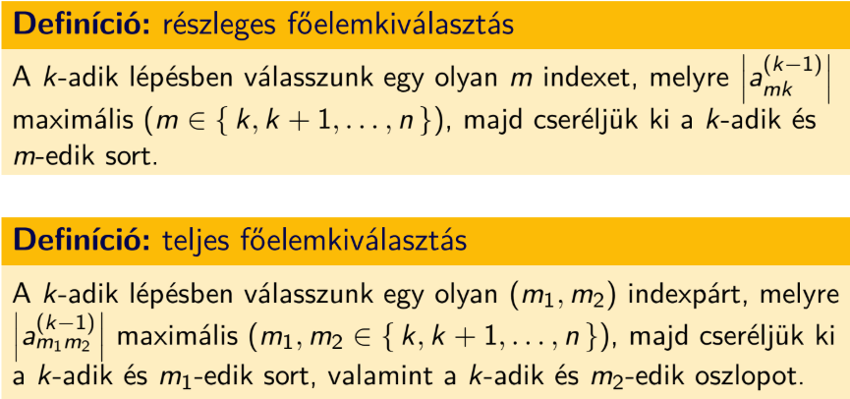
Részleges főelemkiválasztás alkalmazása esetén
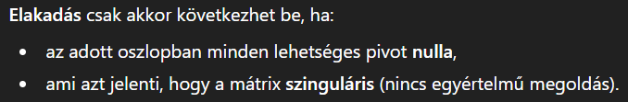
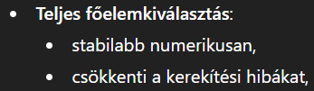
azért, mert a főelemnek mindig a legnagyobb értéket választja ezzel elkerülve a pici számmal való osztást
Oszlopcsere esetén változó csere is történik!

